DIDAKTIČNE IGRAČE ZA TRENIRANJE TIPA

Vsebina
0010 tipne plošče 1 1
0027 Sortirna škatla 2
0028 Dvojke liki 3
0036 Gladke gradacijske plošče 4
0037 Hrapave gradacijske plošče 5
0038 Set grobih in gladkih plošč 6
0039 Škatla blaga 7
0075 Liki na palčkah 8
0083 Prepoznavanje geometrijskih likov in teles 9
0093 IQmino 10
0120 Taktilni krogi 11
0144 Tipne plošče 2 12
0163 Mesni set 13
0164 Zelenjavni set 14
0165 Sadni set 15
0166 Ribji set 16
0173 Krožnik za sortiranje 17
0209 Zatiči za leseno tablo 18
0210 Lesena tabla za zatiče 19

0010 tipne plošče 1

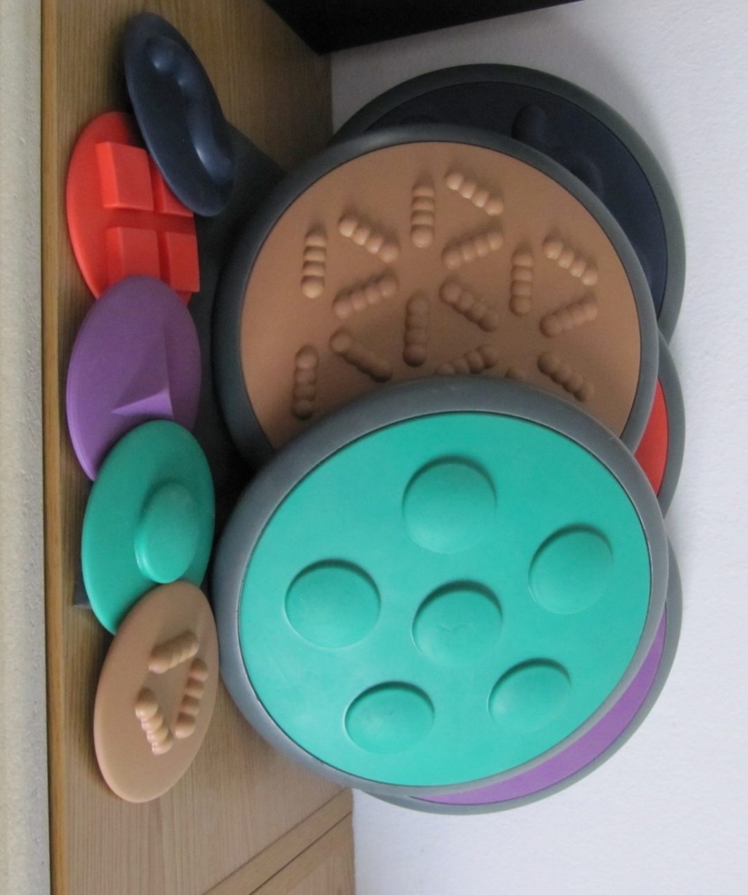

KATEGORIJA: Didaktične igrače za treniranje tipa
PRIPOROČENA STAROSTNA SKUPINA: od 2. leta dalje

OPIS
Na Okroglih ploščah se nahajajo različne izbočene strukture. Vsaki od teh pa pripada manjši dvojnik z enako strukturo. Otrokova naloga je, da poišče pare velikih in malih plošč. Igrača spodbuja tipno zaznavanje, ne le z rokami, ampak tudi z nogami. Zaznavanje struktur z nogami je pomembno za prepoznavanje struktur tal v naravi, kar je za slepe pri orientaciji izrednega pomena.

0027 Sortirna škatla

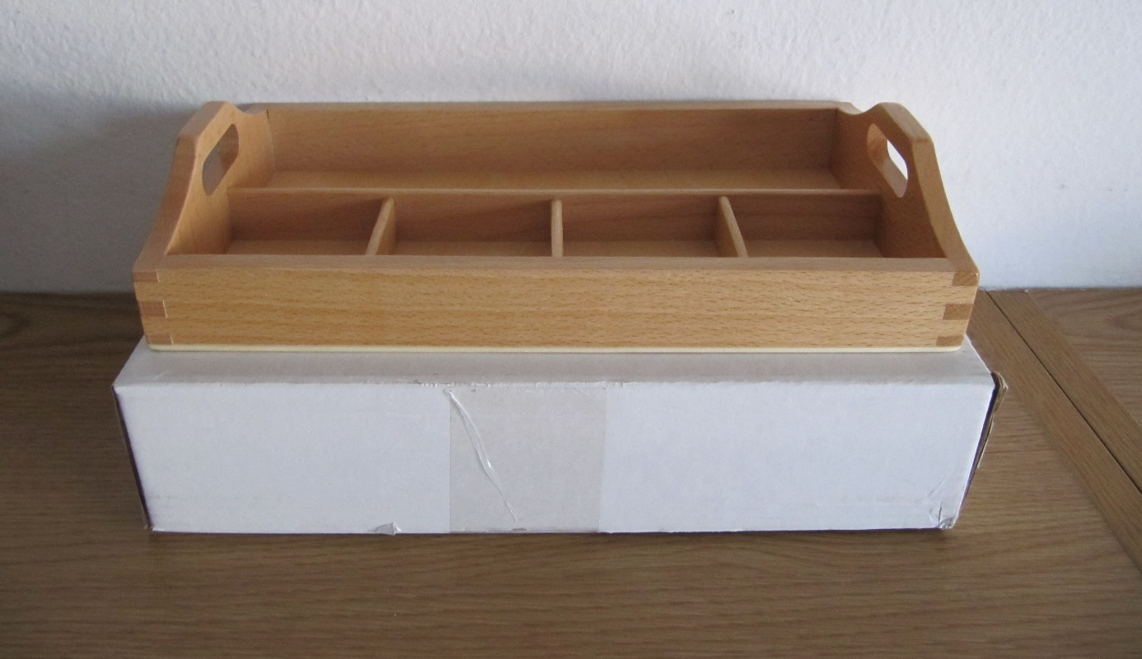

KATEGORIJA: didaktične igrače za treniranje tipa
PRIPOROČENA STAROSTNA SKUPINA: od 5. leta dalje

OPIS
Lesena sortirna škatla je pripomoček za vaje tipa. Sestavljajo ga en velik predal in več manjših. Otroku lahko v večji predal pripravite mešanico semen in zrn (koruza, fižol, riž, grah in podobno). Otrok jih mora z natančnim tipom ločiti in razvrstiti po manjših predalčkih.

0028 Dvojke liki

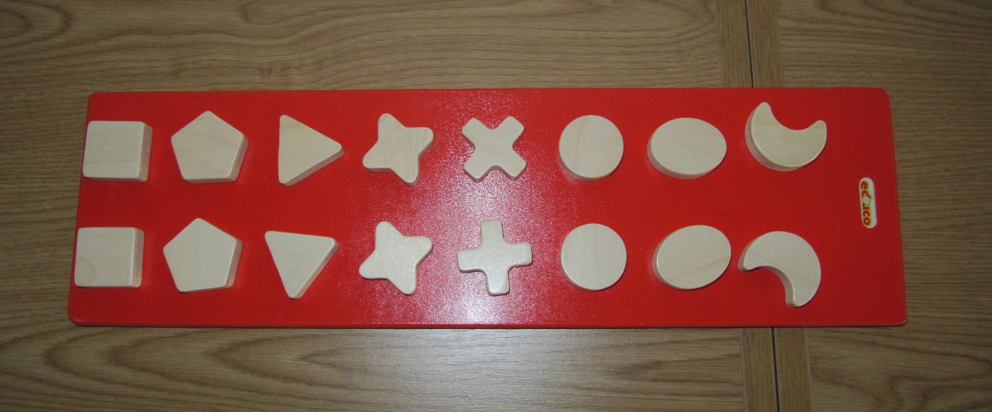

KATEGORIJA: Didaktične igrače za treniranje tipa
PRIPOROČENA STAROSTNA SKUPINA: od 3. leta dalje

OPIS
Didaktični pripomoček je namenjen razvijanju zaznavnih sposobnosti in fine motorike. Osem parov likov je potrebno pravilno razporediti po plošči z vdolbinami enakih oblik, kot so liki.

0036 Gladke gradacijske plošče

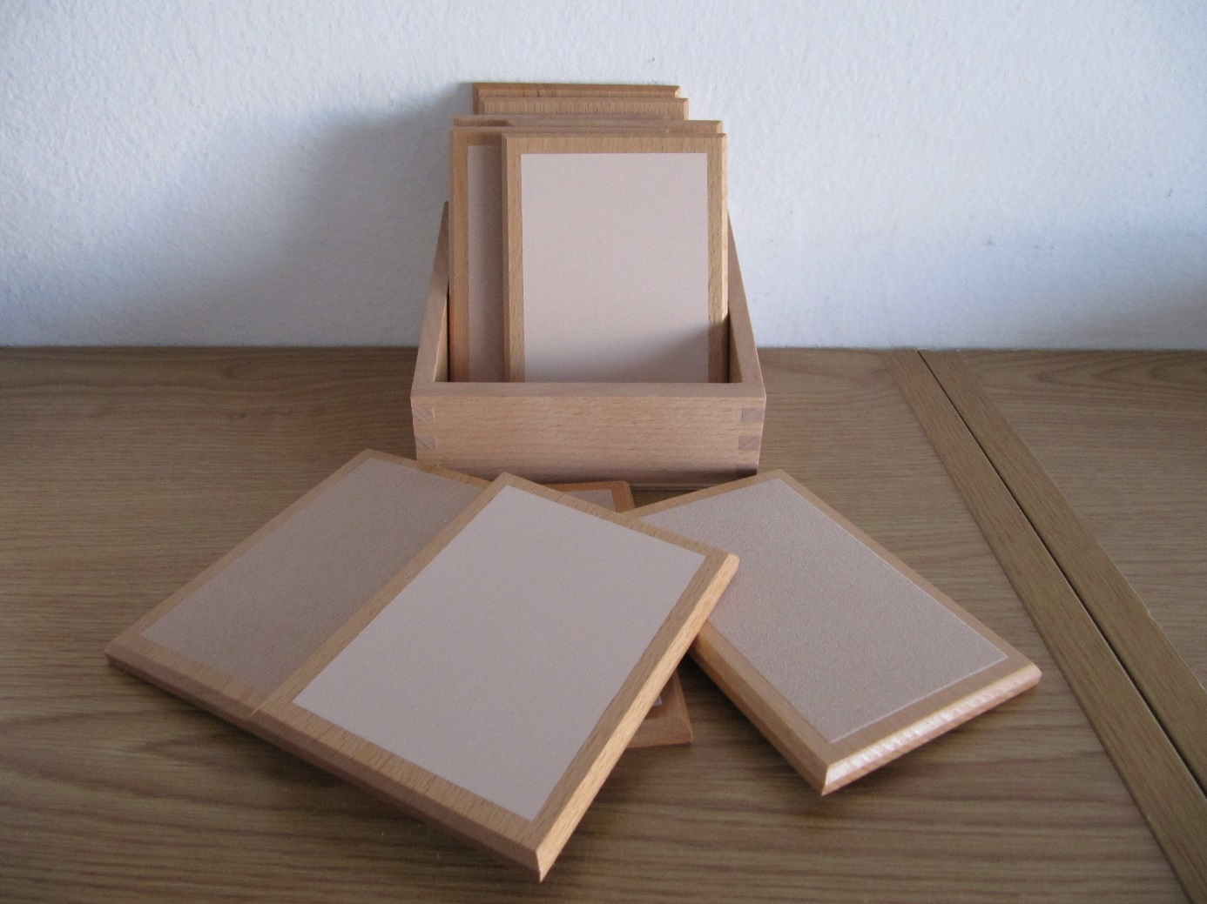

KATEGORIJA: didaktične igrače za treniranje tipa
PRIPOROČENA STAROSTNA SKUPINA: od 3. leta dalje

OPIS
Pripomoček za vaje tipa sestavlja pet parov plošč z različno gladko površino. Otrokova naloga je, da med pomešanimi ploščami zgolj s pomočjo tipa poišče ustrezne pare.

0037 Hrapave gradacijske plošče

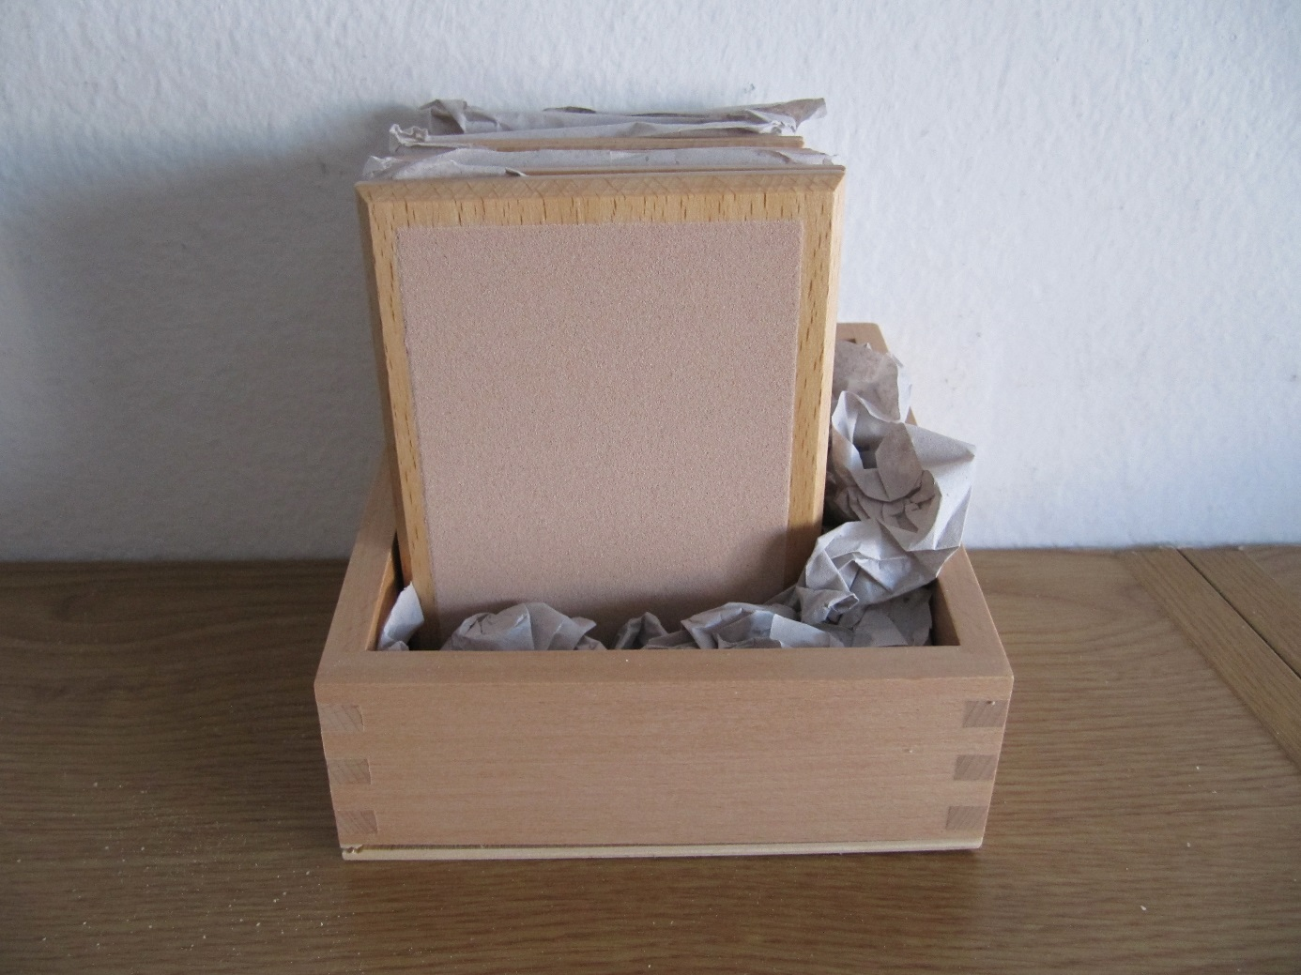

KATEGORIJA: Didaktične igrače za treniranje tipa
PRIPOROČENA STAROSTNA SKUPINA: od 3. leta dalje

OPIS
Pripomoček za vaje tipa sestavlja pet parov plošč z različno grobimi površinami, ki so narejene z različnimi granulacijami brusnega papirja. Otrokova naloga je, da med pomešanimi ploščami poišče ustrezne pare z enako grobo površino.

0038 Set grobih in gladkih plošč

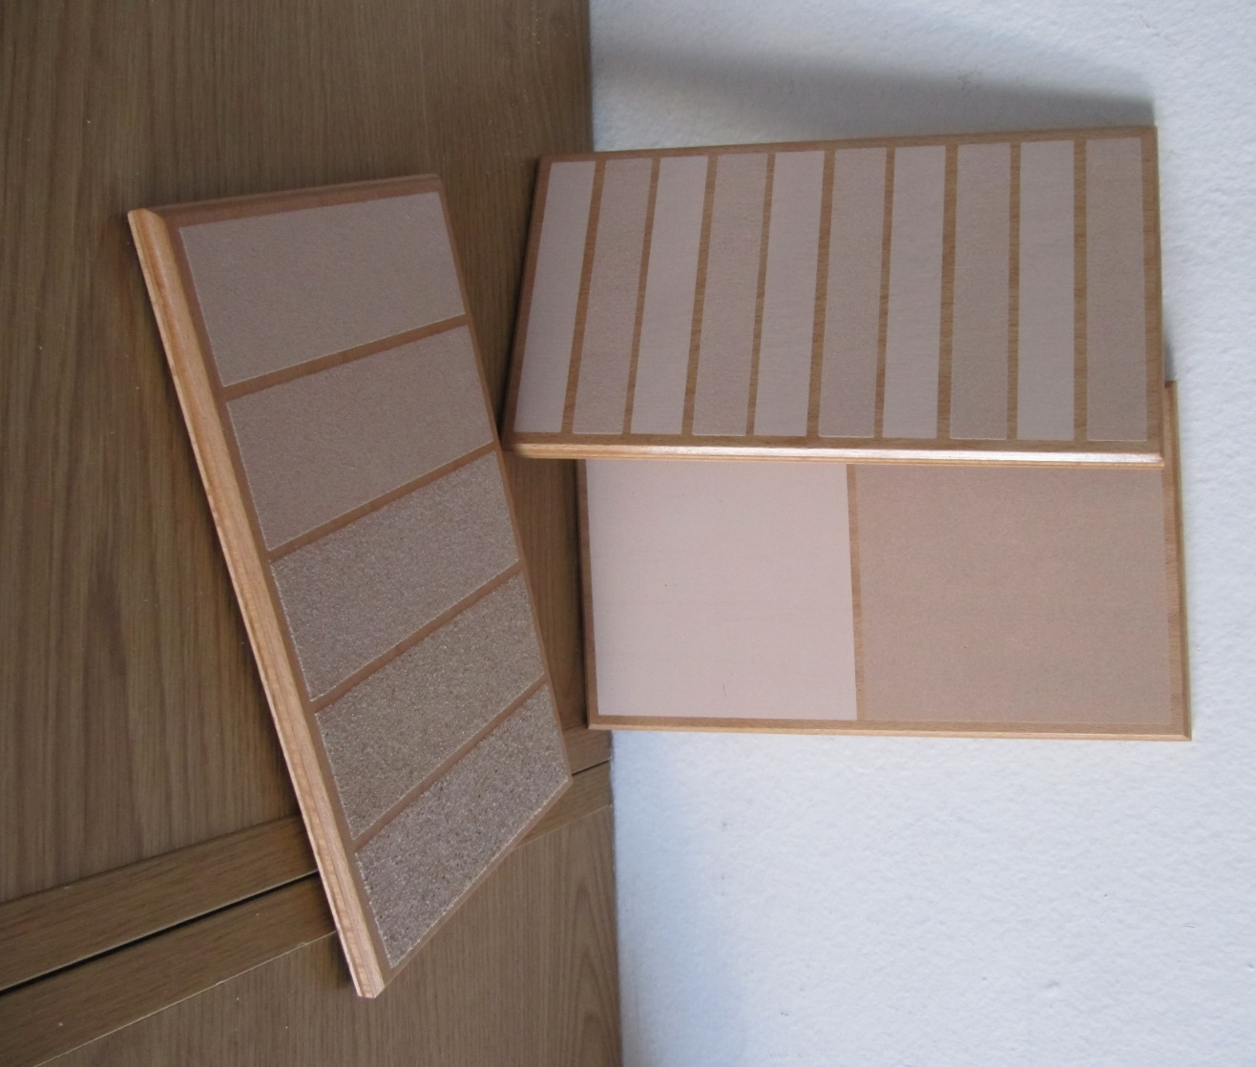

KATEGORIJA: Didaktične igrače za treniranje tipa
PRIPOROČENA STAROSTNA SKUPINA: od 3. leta dalje

OPIS
Set treh lesenih plošč opremljenih z trakovi brusnega papirja različnih granulacij predstavlja uvodni pripomoček za razvijanje tipa. Prva plošča predstavlja kontrast med gladkimi in grobimi progami. Druga plošča pomaga koordinirati gibanje prstov in pri vajah spretnosti. Na tretji plošči pa se nahajajo teksture od fine do grobe.

0039 Škatla blaga

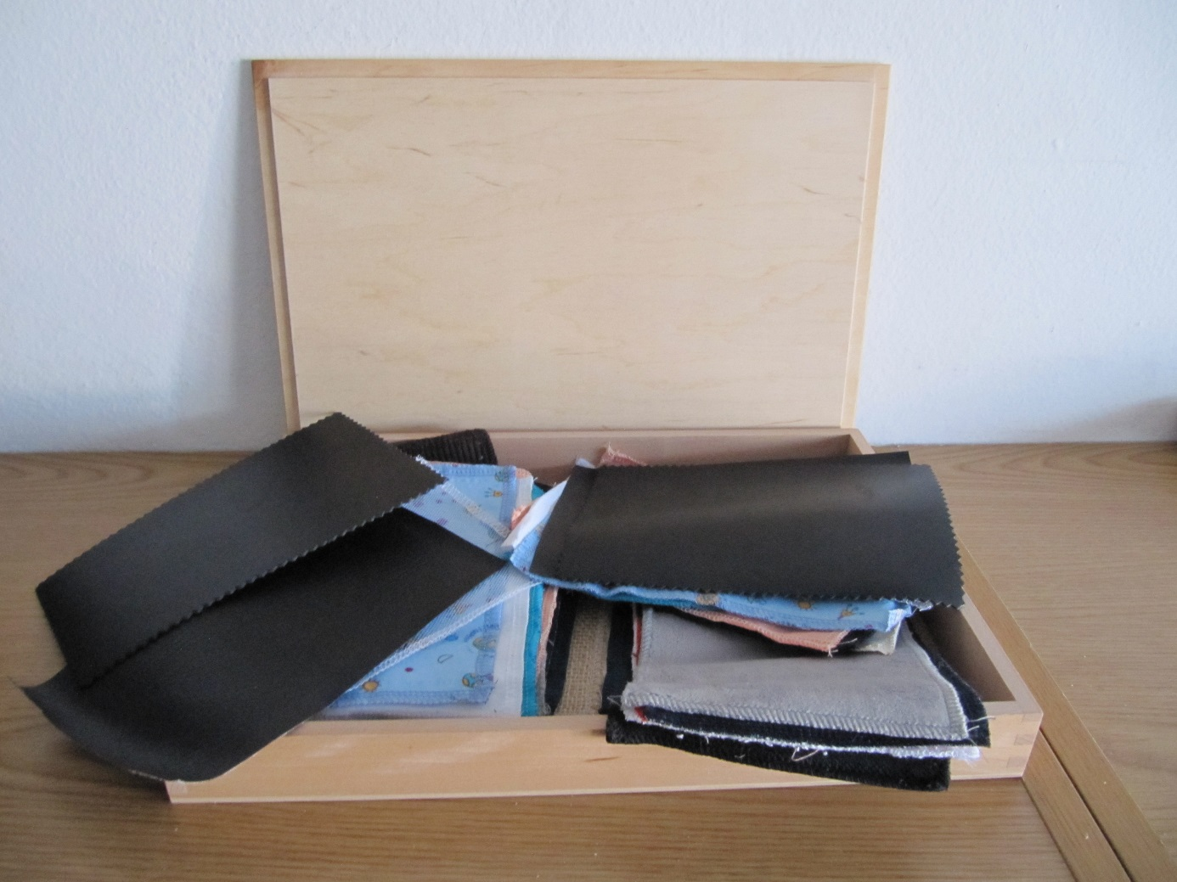

KATEGORIJA: Didaktične igrače za treniranje tipa
PRIPOROČENA STAROSTNA SKUPINA: od 3. leta dalje

OPIS
Škatla blaga je didaktični pripomoček za razvijanje tipa pri najmlajših. V leseni škatli so tkanine iz bombaža, volne, usnja, jute, svile in sintetičnih materialov. Vsaka vrsta tkanine ima svoj enaki par. Otrokova naloga je, da s tipom prepozna material in mu poišče pripadajoči par.

0075 Liki na palčkah

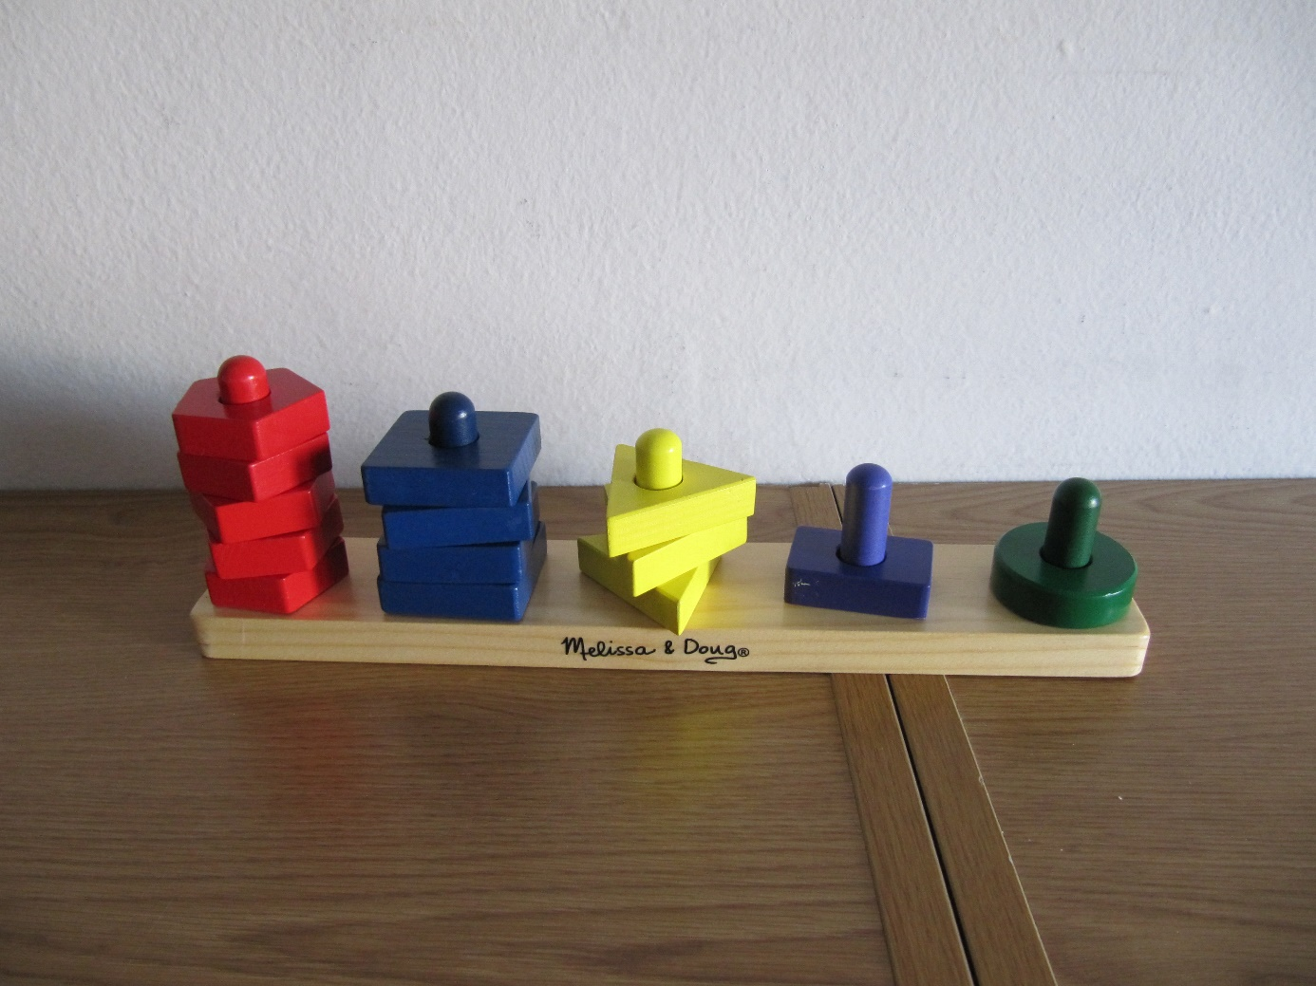

KATEGORIJA: Didaktične igrače za treniranje tipa
PRIPOROČENA STAROSTNA SKUPINA: od 3. leta dalje

OPIS
Na lesenem podstavku je pritrjenih več palčk, na katere se razporedijo enaki liki (krogi, trikotniki kvadrati itd). Pripomoček je namenjen vajam za treniranje tipa.

0083 Prepoznavanje geometrijskih likov in teles

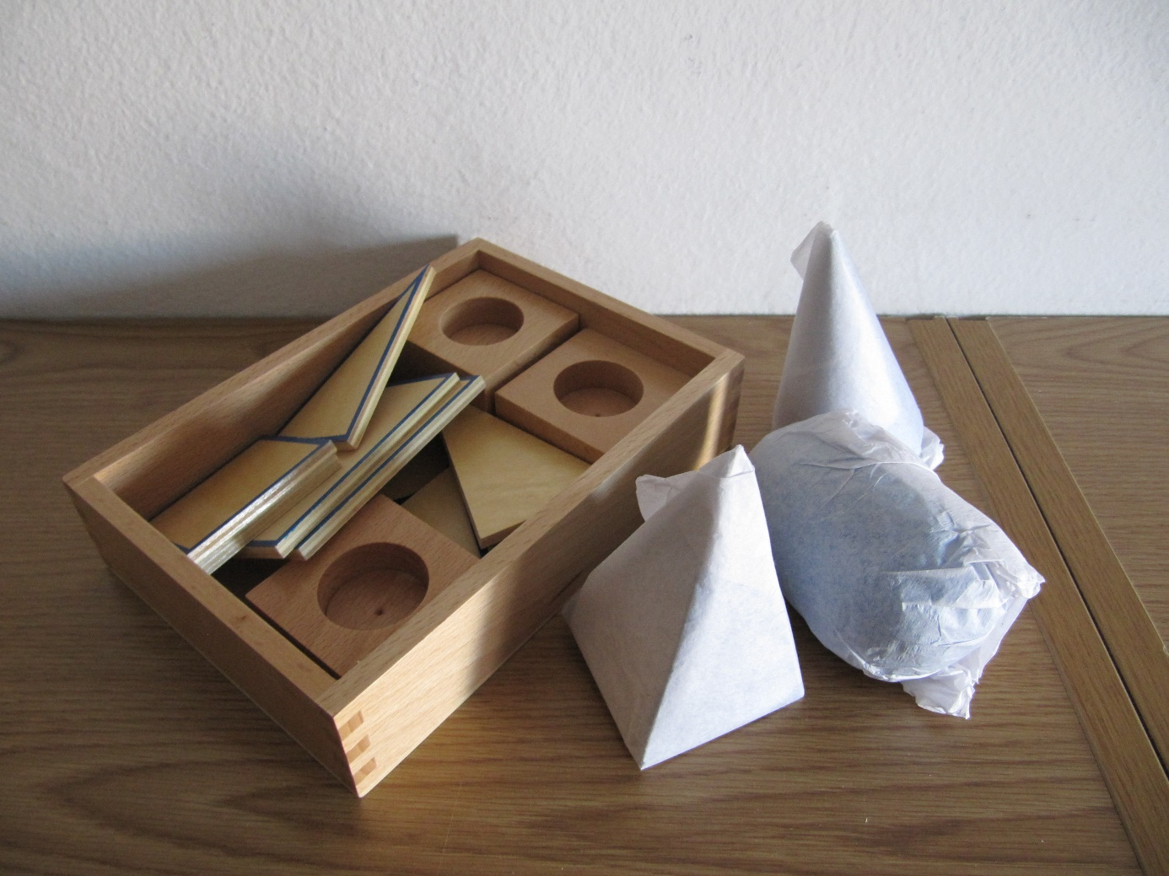

KATEGORIJA: Didaktične igre za treniranje tipa
PRIPOROČENA STAROSTNA SKUPINA: od 4. leta dalje

OPIS
Leseni liki in telesa so dovolj velika, da jih slepi lahko ločijo s pomočjo tipa. Priloženi so tudi podstavki v katere se vstavljajo telesa. S tem pripomočkom se bo otrok naučil prepoznavati in poimenovati osnovne geometrijske like in telesa.

0093 IQmino

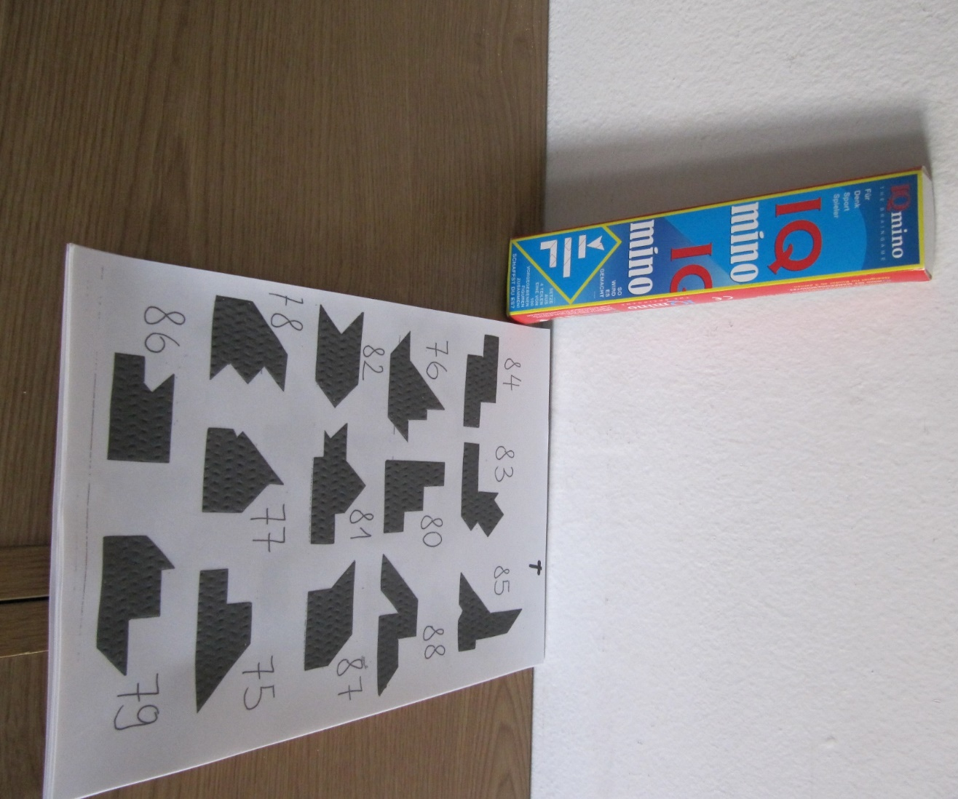

KATEGORIJA: Didaktične igrače za treniranje tipa
PRIPOROČENA STAROSTNA SKUPINA: od 7. leta dalje

OPIS
Je miselna igra za razvijanje domišljije. Igra spodbuja ravnanje z geometrijskimi in prostorskimi liki. Iz samo 4 delov je mogoče sestaviti ogromno figur. Te so razdeljene po stopnjah od lažjih k težjim. Figure, ki spadajo v posamezno stopnjo so narisane pod imenom vsake stopnje.

0120 Taktilni krogi

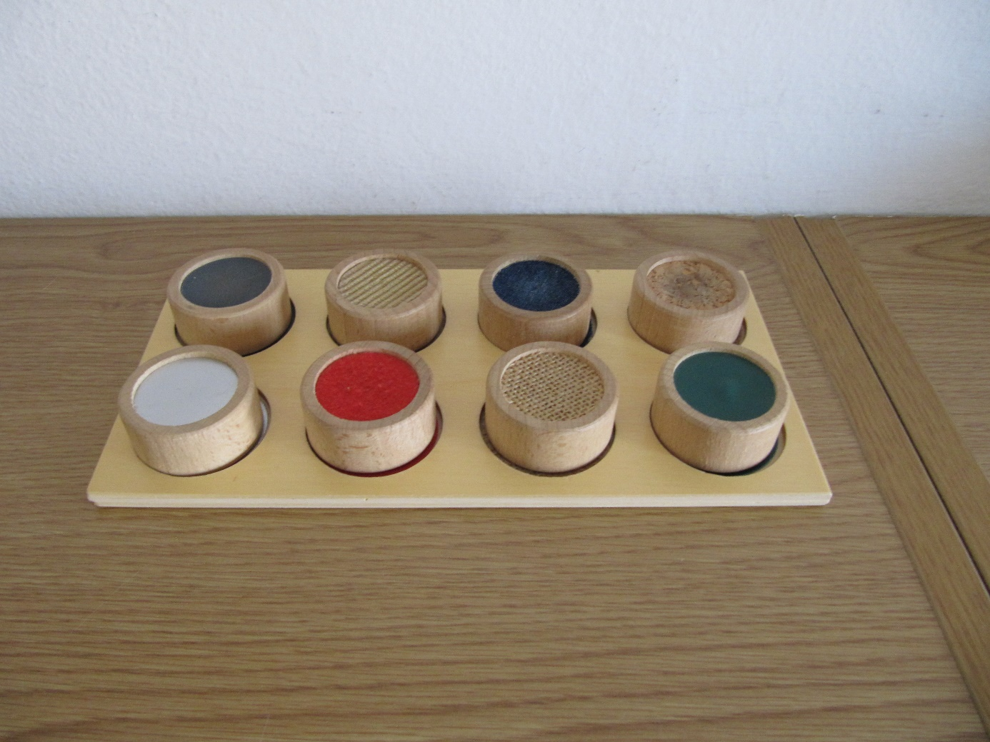

KATEGORIJA: Didaktične igrače za treniranje tipa
PRIPOROČENA STAROSTNA SKUPINA: od 2. leta dalje

OPIS
Na plošči je vbočenih 8 krogov, opremljenih z različnimi materiali, ki se ločijo na otip. Vsakemu od teh krogov pripada eden od priloženih valjev z enakim materialom. Tipna vstavljanka je odlična za vaje tipa.

0144 Tipne plošče 2

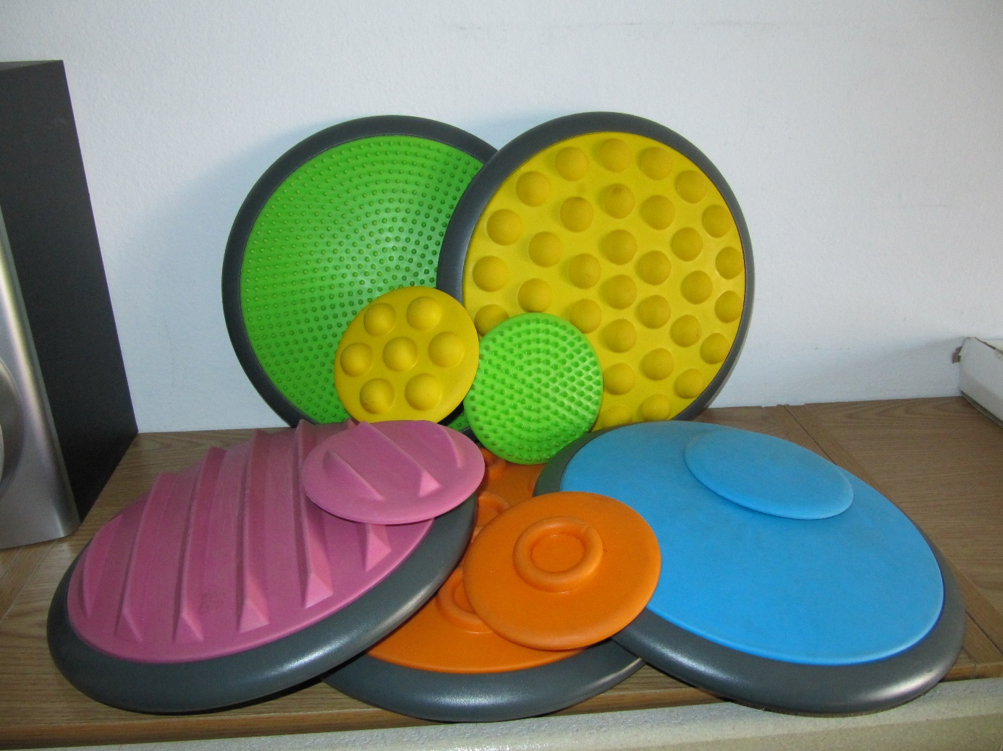

KATEGORIJA: Didaktične igrače za treniranje tipa
PRIPOROČENA STAROSTNA SKUPINA: od 2. leta dalje

OPIS
Plošče so iz različnih materialov. Odtenki strukture med njimi pa so finejši kot pri tipnih ploščah 1. Otrokova naloga je, da poišče pare velikih in malih plošč. Igrača spodbuja tipno zaznavanje, ne le z rokami, ampak tudi z nogami. Zaznavanje struktur z nogami je pomembno za prepoznavanje struktur tal v naravi, kar je za slepe pri orientaciji izrednega pomena.

0163 Mesni set

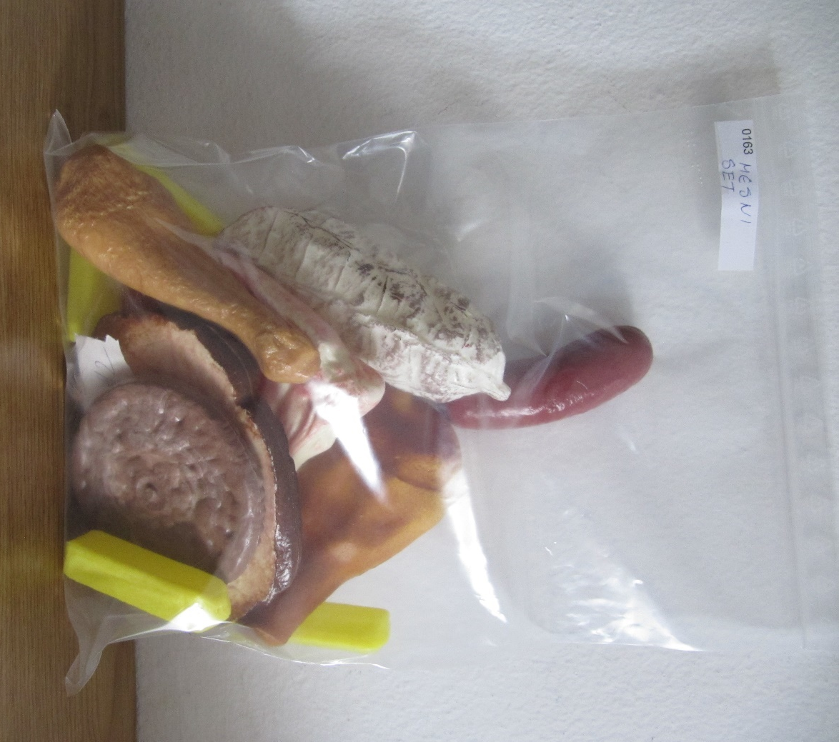

KATEGORIJA: Didaktične igrače za treniranje tipa
PRIPOROČENA STAROSTNA SKUPINA: od 3. leta dalje

OPIS
Set sestavlja 12 različnih kosov mesa, izdelanih iz kvalitetne plastike v naravnih velikostih. Namenjeni so otrokom za tipanje in spoznavanje realnih oblik.

0164 Zelenjavni set

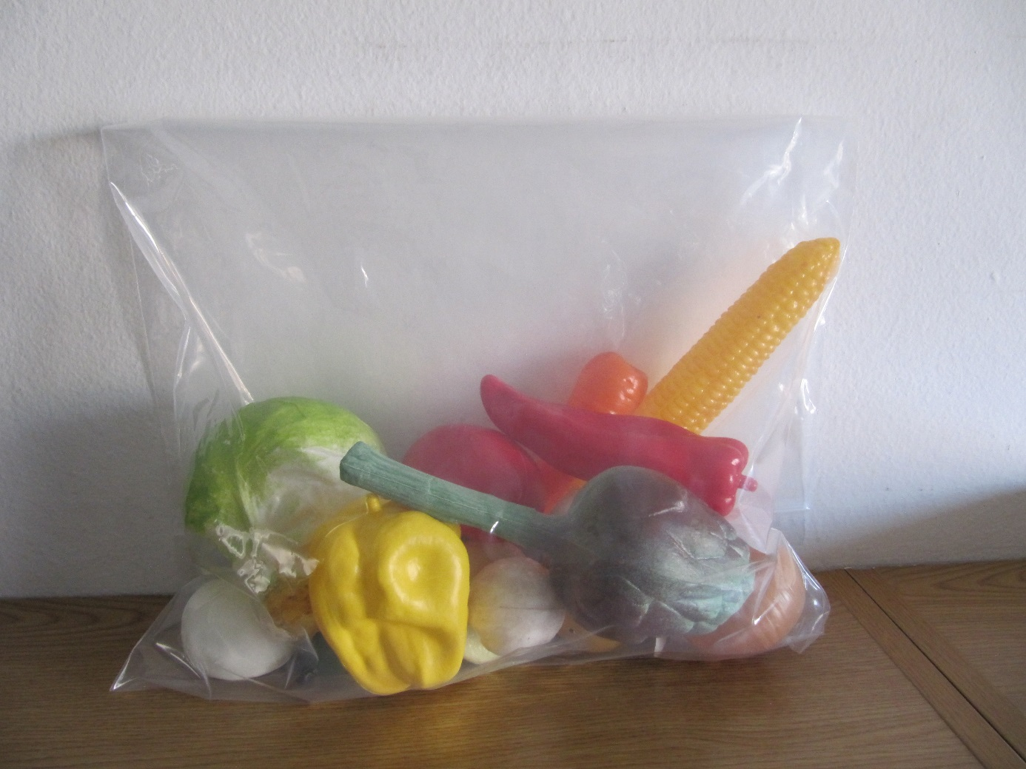

KATEGORIJA: Didaktične igrače za treniranje tipa
PRIPOROČENA STAROSTNA SKUPINA: od 3. leta dalje

OPIS
Set sestavlja 12 plastičnih vrst zelenjave v naravni obliki, velikosti in barvi. S pomočjo tega seta lahko otroci s tipom spoznavajo in prepoznavajo različne oblike.

0165 Sadni set

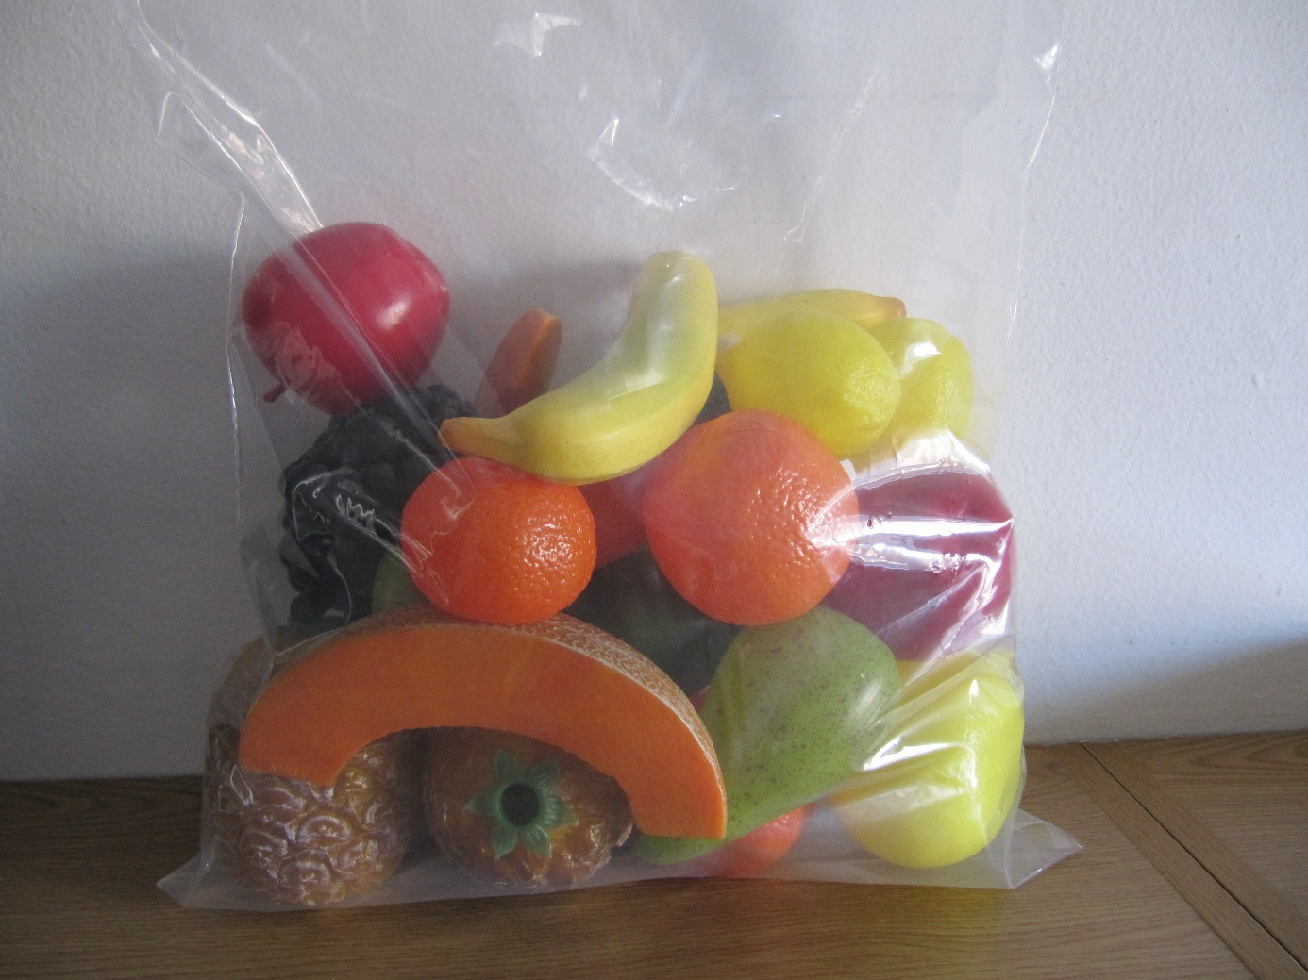

KATEGORIJA: Didaktične igrače za treniranje tipa
PRIPOROČENA STAROSTNA SKUPINA: od 3. leta dalje

OPIS
Set oblik sestavlja 12 plastičnih oblik sadja v naravni velikosti, barvi in obliki. Z njogovo pomočjo lahko najmlajši otroci s tipom spoznavajo in prepoznavajo sadje.

0166 Ribji set

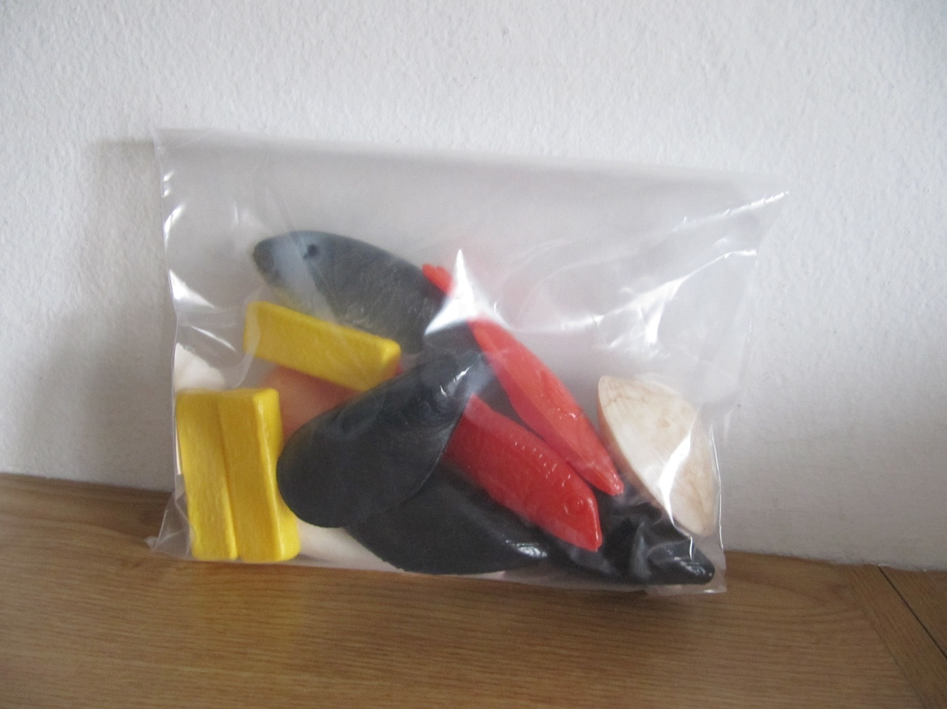

KATEGORIJA: Didaktične igrače za treniranje tipa
PRIPOROČENA STAROSTNA SKUPINA: od 3. leta dalje

OPIS
Set sestavlja več vrst plastičnih rib (sardina, školjka, postrv in drugo). Z njegovo pomočjo lahko že najmlajši otroci s tipom spoznavajo in prepoznavajo oblike rib.

0173 Krožnik za sortiranje

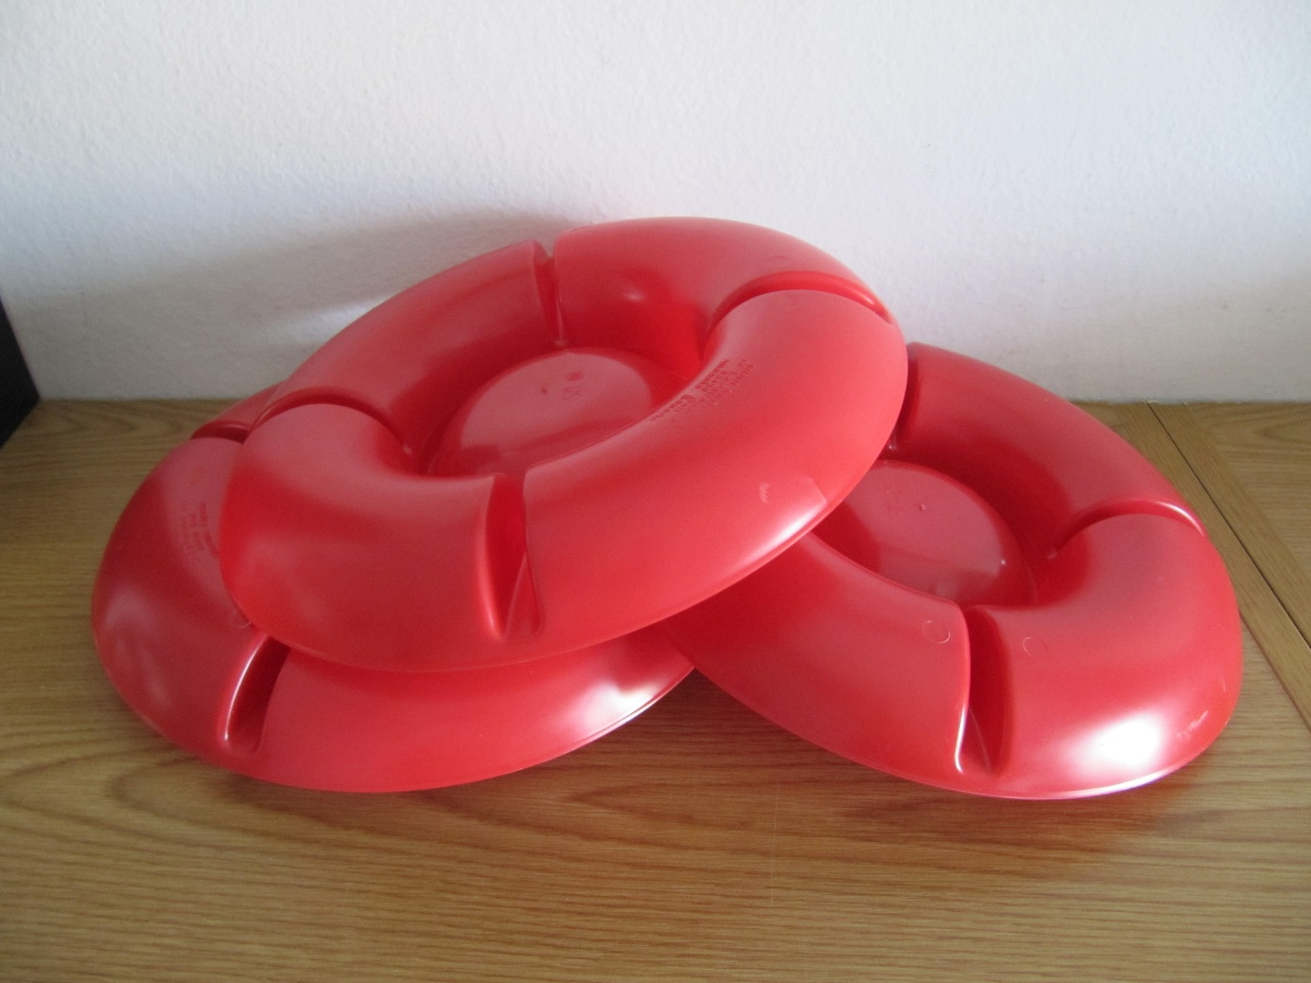

KATEGORIJA: Didaktične igrače za treniranje tipa
PRIPOROČENA STAROSTNA SKUPINA: od 5. leta dalje

OPIS
Krožnik za sortiranje ima en okrogel razdelek na sredini in 4 manjše okoli njega. Uporablja se lahko za več različnih namenov, učenje razporejanja hrane ali za vaje tipa. Pri slednjih se v sredinski razdelek stresejo različne vrste semen, ki jih mora otrok zgolj s tipom ločiti in razporediti v ostale 4 razdelke.

0209 Zatiči za leseno tablo

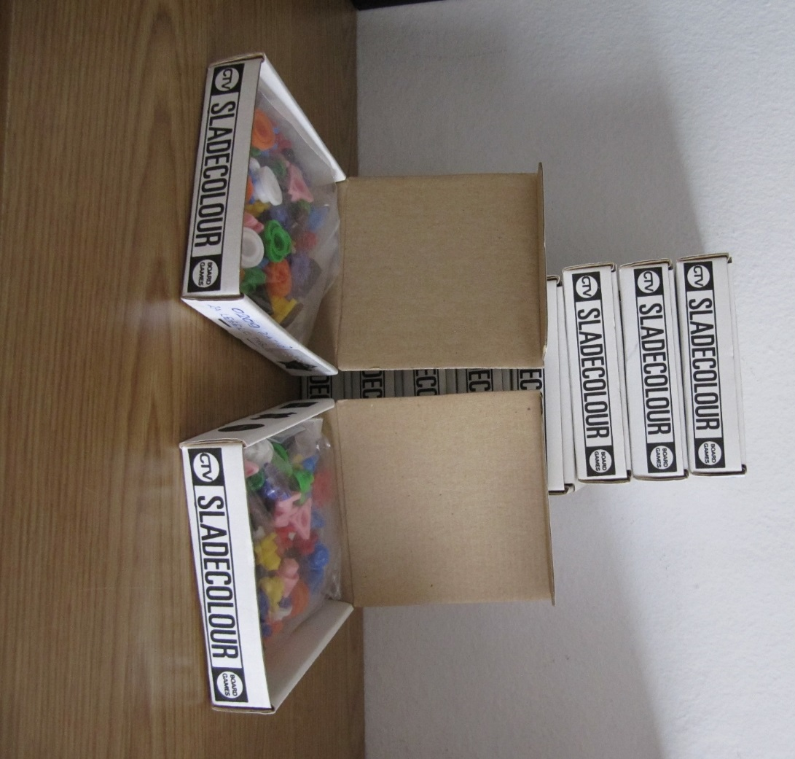

KATEGORIJA: Didaktične igrače za treniranje tipa
PRIPOROČENA STAROSTNA SKUPINA: od 3. leta dalje

OPIS
Plastični zatiči so različnih oblik in barv – trikotniki, kvadrati, rožice itd. Uporablja se jih v kombinaciji z leseno tablo za zatiče, ki je pripomoček za štetje, prepoznavanje in zlaganje.

0210 Lesena tabla za zatiče

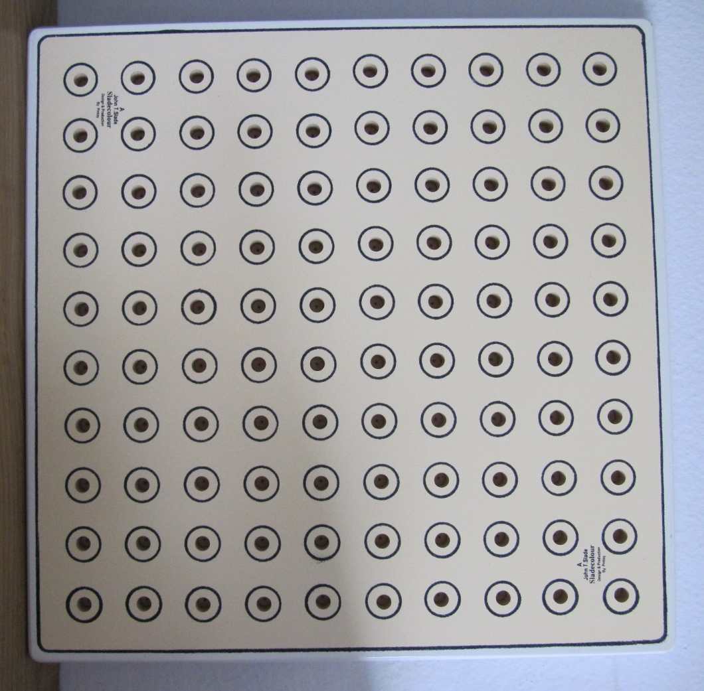

KATEGORIJA: Didaktične igrače za treniranje tipa
PRIPOROČENA STAROSTNA SKUPINA: od 3. leta dalje

OPIS
To je kreativna igralna deska za otroke. Služi kot dodaten pripomoček za igro in učenje. Z njo si lahko pomagajo pri štetju, sortiranju ter prepoznavanju oblik in barv. Spodbuja tip in ročne spretnosti. Tabla omogoča širok sprekter uporabe. Priloženi zatiči so različnih oblik in barv. Zaradi lukenj v tabli so stabilni, kar omogoča tipanje.

